Бюджетное учреждение Ханты-Мансийского автономного округа – Югры
«Нефтеюганский районный комплексный центр социального обслуживания населения»
В отделении психологической помощи гражданам работает реабилитационная группа для детей 13-16 лет
«На пороге взрослой жизни»
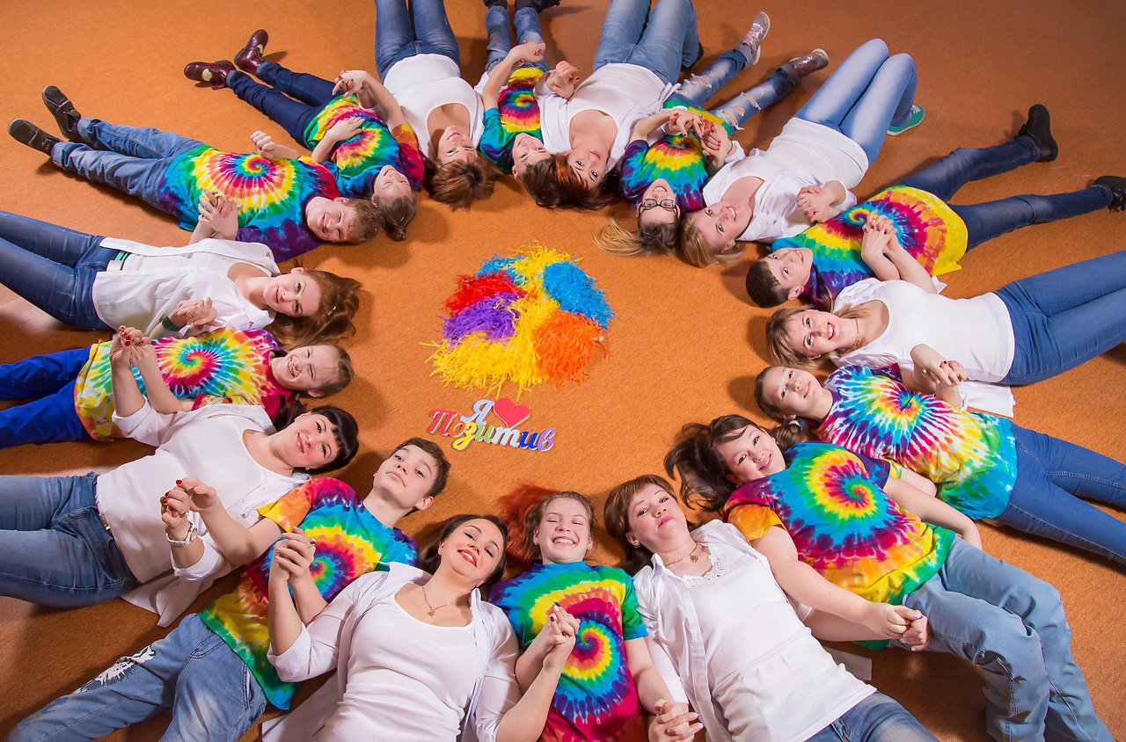
Цель занятий:
- Научится осознавать и брать на себя ответственность.
- Обретать уверенность в своих решениях, обучаться правильной постановки целей .
- Повысить самооценку, стать более уверенным, научиться относиться к себе с уважением и поверить в свои силы.
- Освоить навыки решения коллективных и индивидуальных задач через творческий подход.
Что ожидать родителю:
- Вы заметите, как: повысится способность ребенка к объективному анализу своего поведения, усилится самостоятельность в мыслях и поступках.
- Ваш ребенок научится слышать и слушать, находить выход из экстремальных ситуаций.
Занятия проходят: вт. чт. пт. с 15-16.
по адресу: гп. Пойковский 1 мкр. дом 33 «Г».
Телефон для справок: 255-721, 215-856,

